INNOVENT E.V.
INNOVENT ist eine unabhängige, gemeinnützige Industrieforschungseinrichtung aus Jena. Seit über 20 Jahren analysieren, forschen und entwickeln wir in den Bereichen Oberflächentechnik, Magnetische & Optische Systeme und Biomaterialien. Unsere 130 Mitarbeiter unterstützen in industrienaher, anwendungsorientierter Forschungs- und Entwicklungsarbeit sowohl die mittelständische Wirtschaft als auch Großunternehmen.
Zu unseren Kernkompetenzen gehören Smart Surfaces, galvanische Anwendungen, die Simulation, Magneto-Optik und Sensortechnologie sowie kundenspezifische analytische Leistungen. Umfangreiches Synthese Know-how und ein breites Spektrum an biologischen Untersuchungen ergänzen unsere Kompetenzen.
INNOVENT ist Gründungsmitglied der ZUSE Gemeinschaft, die bundesweite Interessenvertretung gemeinnütziger Industrieforschungseinrichtungen in Deutschland. Dem Verband gehören über 70 Institute an, die den deutschen Mittelstand mit anwendungsnahen Innovationen zu nationalem und internationalem Erfolg verhelfen.
INNOVENT leitet verschiedene Netzwerke und führt bundesweit Fachtagungen durch. Dazu gehören der ak-adp Anwenderkreis Atmosphärendruckplasma, die ThGOT Thementage Grenz und Oberflächentechnik und das Forum Inn-O-Kultur.
Ansprechpartner:
Dr. Bernd Grünler, Vorstand und Geschäftsführender Direktor (Tel. 03641 2825-10, bg@innovent-jena.de), Stephan Stern, Presse- und Öffentlichkeitsarbeit (Tel. 03641 2825-85, ss1@innovent-jena.de)
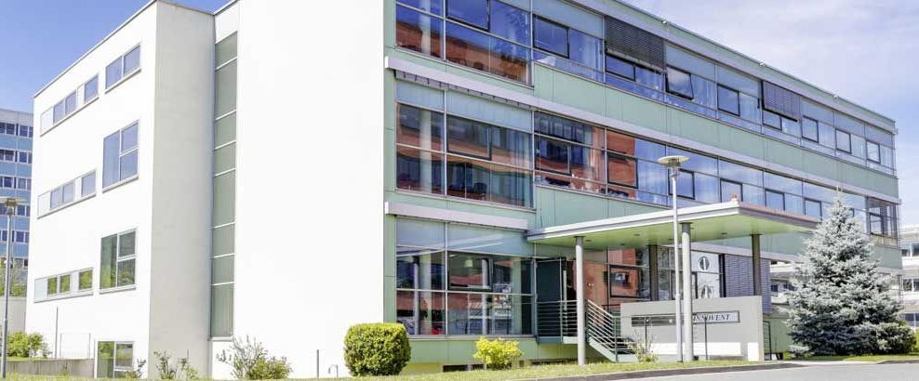
Hauptgebäude am Standort Jena Göschwitz Logo INNOVENT e.V.

